Новые УРОКИ
Новый сайт от проекта UROKI.NET. Конспекты уроков, классные часы, сценарии школьных праздников. Всё для учителя - всё бесплатно!

8 КЛАСС КЛАССНЫЙ РУКОВОДИТЕЛЬ
Сб. Июл 22nd, 2023 11:11:21 AM

Выборы ученического самоуправления — классный час

От Глеб Беломедведев
⬧ ИЮЛ 22, 2023  #выборы, #голосование, #презентация, #самоуправление,
#технологическая карта, #школа  Время прочтения: 9 минут(ы)

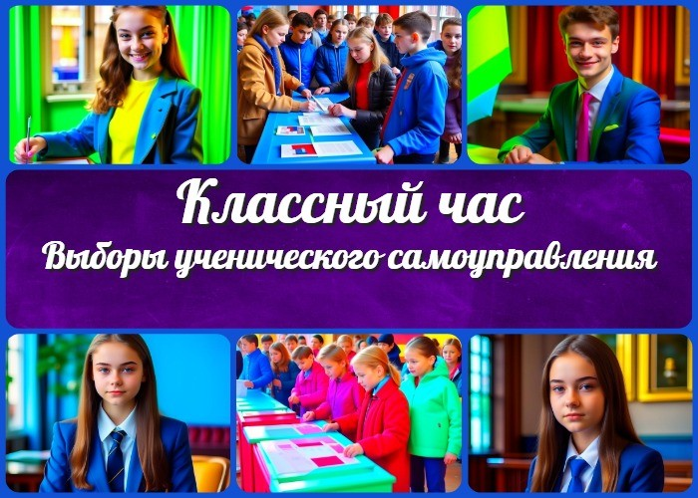

Содержание [Скрыть]

1 «Выборы ученического самоуправления» — классный час 2 Вступление
3 Выберите похожие названия 4 Возраст детей
- Класс
- Дата проведения
- Тип мероприятия
- Цели
- Задачи
- Форма организации классного часа
- Приемы, методы, технологии обучения 12 Прогнозируемый результат
- Предварительная работа
- Оборудование и оформление класса 15 Ход занятия / Ход мероприятия
  - Организационный момент
  - Понятие ученического самоуправления
  - Принципы демократии и их применение в школьном голосовании


Дорогие коллеги, уважаемые классные руководители! Данный классный час посвящен важной теме «Выборы ученического самоуправления». Здесь вы найдете всю необходимую информацию и материалы для проведения активной и интересной занятости, включая технологическую карту, презентацию и другие активности, которые помогут вашим ученикам лучше понять принципы демократии, активно
участвовать в выборах и развивать лидерские качества.
  - Правила проведения выборов президента школы и старосты
  - Подготовка к участию в выборах 16 Рефлексия
- Заключение
- Технологическая карта 19 Смотреть видео по теме 20 Презентация
21 Список источников и использованной литературы

«Выборы ученического самоуправления» — классный час
Вступление

Выберите похожие названия

Классное мероприятие «Демократия в действии: выборы ученического самоуправления»
«Формируем лидеров: участие в выборах школьного совета» — классное собрание
Беседа в 8 классе «Самоуправление и ответственность: выборы ученического представителя»

Возраст детей
13-14 лет

Класс

8 класс

Дата проведения
(укажите дату проведения классного часа)

Тип мероприятия
Классный час

Цели

Познакомить учащихся с понятием школьного самоуправления и его значимостью в школьной жизни.
Разъяснить процедуру и правила проведения выборов ученического представителя.
Поддержать формирование лидерских качеств и активное участие учеников в школьной жизни.

Задачи

Ознакомить учащихся с принципами демократии и их применением в голосовании.
Подготовить учеников к участию в выборах ученического представителя. Сформировать понимание ответственности и важности доверия в выборах.

Форма организации классного часа

Интерактивная лекция с использованием презентации. Групповые дискуссии и работа в парах.
Ролевые игры и симуляции.

Приемы, методы, технологии обучения

Использование интерактивных методов обучения для активизации участников. Практические задания для закрепления знаний.
Использование визуальных материалов и примеров из школьной жизни.

Прогнозируемый результат

Ученики поймут важность ученического самоуправления и его роли в школьной среде.
Учащиеся будут знать процедуру и правила выборов старосты класса. Ученики будут готовы активно участвовать в общешкольном голосовании и проявлять лидерские качества.

Предварительная работа

Подготовка презентации о принципах демократии и выборах. Подготовка ролевых игр и симуляций для активного участия учеников. Планирование групповых дискуссий и интерактивных заданий.

Оборудование и оформление класса

Компьютер и проектор для презентации. Раздаточные материалы для участников. Украшение класса с символикой мероприятия.

Ход занятия / Ход мероприятия

Организационный момент

Иллюстративное фото

Дорогие учащиеся 8 класса, рада приветствовать вас на нашем классном часе! Сегодня мы будем говорить о важной теме «Выборы ученического самоуправления». Это особенно актуально для нас, ведь скоро в нашей школе пройдут выборы президента школы, и вам предстоит принять активное участие в этом процессе. А в

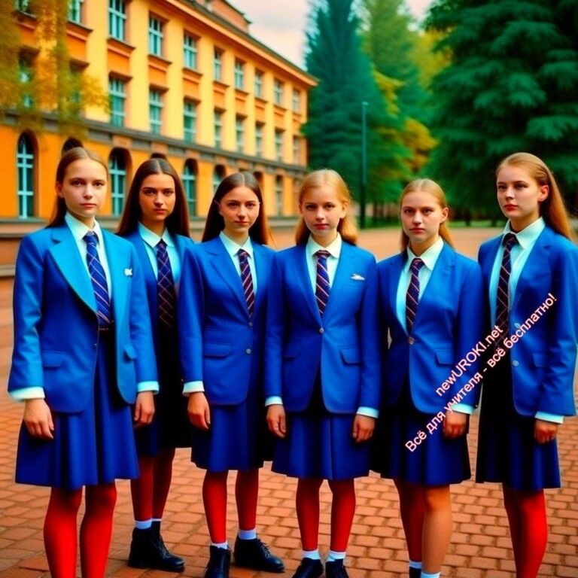нашем классе будет проходить голосование за старосту класса. Давайте вместе разберемся, что такое классное и школьное самоуправление и почему оно играет важную роль в нашей школьной жизни.

Понятие ученического самоуправления

Иллюстративное фото

Ученическое самоуправление — это система организации и управления школьной жизнью, где решения принимаются учениками, которые выбирают своих представителей для решения различных вопросов. Когда ученики сами принимают решения, это дает возможность активнее влиять на то, что происходит в школе.
Например, благодаря самоуправлению, мы можем организовывать интересные мероприятия, улучшать условия обучения и внедрять новые идеи.

Давайте рассмотрим несколько примеров успешных проектов, которые были реализованы благодаря ученическому самоуправлению. Один из таких проектов — организация культурных мероприятий, где ученики сами выбирали, какие концерты или фестивали хотят увидеть в школе. Также, благодаря ученическому самоуправлению, мы установили уличные тренажеры на территории школы, чтобы стимулировать здоровый образ жизни и физическую активность. Все эти примеры показывают, что классное и общешкольное самоуправление действительно способно сделать нашу школу лучше!

Принципы демократии и их применение в школьном голосовании

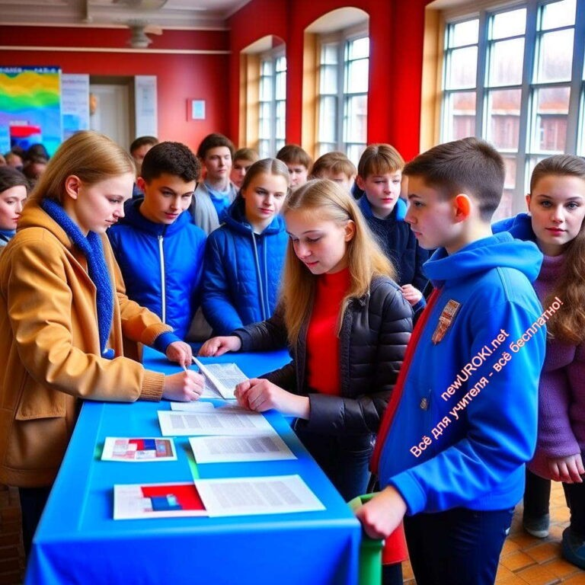

Иллюстративное фото

Демократия — это принцип, при котором власть принадлежит народу, а решения принимаются с учетом мнения большинства. В выборах президента школы и классного старосты тоже применяются принципы демократии. Это значит, что каждый ученик имеет право выразить свою волю и выбрать того, кто будет его представлять.

Подумайте, друзья, какие принципы демократии можно увидеть в голосовании в нашей школе и классе? Во-первых, равноправие — каждый ученик имеет один голос, и все голоса равны. Во-вторых, свобода голоса — каждый из вас волен выбрать кандидата, которому доверяет больше всего. И, конечно же, большинство решает — кандидат, набравший больше голосов, становится ученическим представителем.

Правила проведения выборов президента школы и старосты

Иллюстративное фото

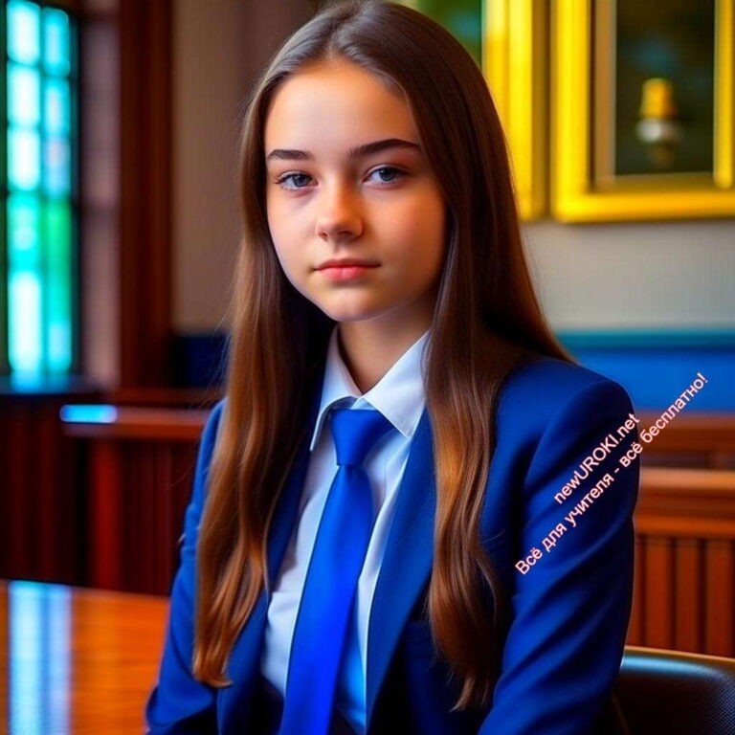Теперь, когда мы знаем принципы демократии, давайте разберемся с процедурой выборов. Голосование за президента и старосту проводятся с соблюдением определенных правил и порядка.

По сути, выборы начинаются с объявления о том, что ученическое самоуправление проводит голосование за представителя школы и классов. Затем номинируются кандидаты — ученики, желающие представлять интересы своего класса или всей школы. Важно, чтобы кандидаты были ответственными, коммуникабельными и действительно стремились улучшить нашу школу.

На голосовании вы просто отмечаете галочками, кого из кандидатов вы поддерживаете. Затем происходит подсчет голосов, и кандидат, набравший наибольшее количество голосов, становится старостой класса.

Подготовка к участию в выборах

Иллюстративное фото

Если вы хотите стать ученическим представителем, то для этого нужно обладать определенными качествами и навыками. Например, хороший староста должен быть ответственным и честным, чтобы не подвести доверие своих товарищей. Кроме того, важно уметь слушать и понимать мнения своих одноклассников, чтобы находить общие решения.

А теперь давайте обсудим, как можно подготовиться к участию в школьном референдуме. Вы можете подготовить предвыборную программу, в которой расскажете о своих идеях и планах на будущее. Вы можете провести встречи с классом, чтобы узнать, что они хотели бы видеть в своем классном главе. И самое главное — не

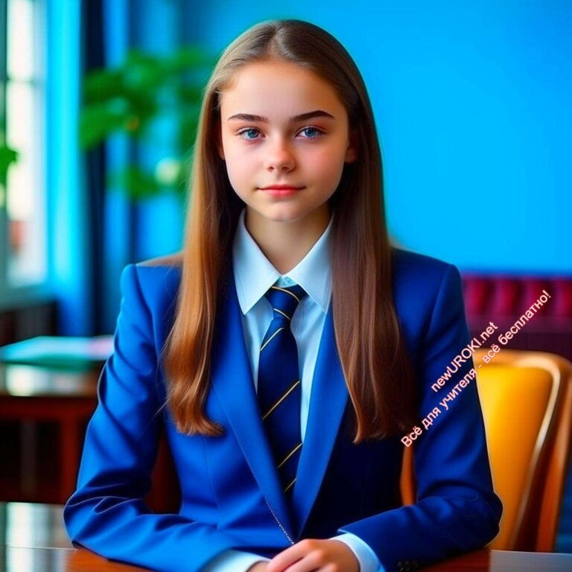бойтесь высказать свои идеи и быть уверенными в себе, потому что каждый из вас может стать лидером и делать нашу школу лучше!

Рефлексия
Друзья, какие мысли и чувства у вас вызвал наш классный час? Что нового вы узнали о выборах ученического самоуправления? Давайте обсудим и подведем небольшие итоги.

Заключение

Иллюстративное фото

Спасибо за ваше активное участие и интерес к теме! Помните, что ученическое самоуправление — это ваш шанс влиять на жизнь нашей школы и делать ее лучше для всех. Не бойтесь быть лидерами и активно участвовать в кампании. Удачи вам на предстоящих выборах и пусть ваш голос всегда будет услышан!

Технологическая карта

Скачать бесплатно технологическую карту классного часа в 8 классе по теме: «Выборы ученического самоуправления»

Смотреть видео по теме

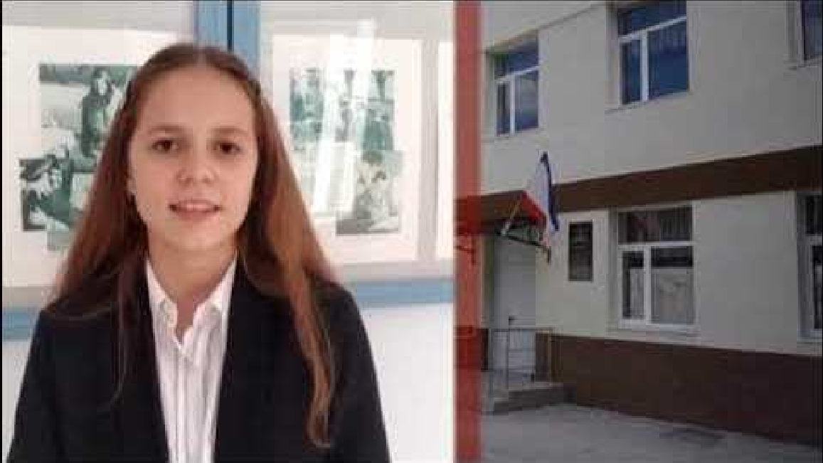

Ролик ВЫБОРЫ ученического самоуправления 20…

Презентация

Скачать бесплатно презентацию на классный час: «Выборы ученического самоуправления» в формате PowerPoint

Список источников и использованной литературы
- Книга: «Ученическое самоуправление: роль и влияние в школьной жизни» Автор: Иванова Марина Владимировна
Издательство: «Образование-2000» Город: Москва

Дата: 2005 год
Количество страниц: 120
- Статья: «Принципы демократии в выборах президента школы» Автор: Ларионов Алексей Сергеевич
Журнал: «Школьная жизнь»
Издательство: «Образование и педагогика» Город: Санкт-Петербург
Дата: 2006 год
Количество страниц: 8
- Интернет-ресурс: «Подготовка к выборам ученического самоуправления: советы и рекомендации»
Автор: Команда педагогов сайта «Школьная Педагогика» Сайт: www.schoolpedagogy.ru
Дата: 2007 год
- Методическое пособие: «Формирование лидерских качеств учеников через участие в выборах общешкольного совета»
Авторы: Гришина Е. П., Сидоров С. А. Издательство: «Педагогическое развитие» Город: Екатеринбург
Дата: 2003 год
Количество страниц: 64
- Научный доклад: «Роль детского самоуправления в формировании школьной культуры»
Авторы: Коллектив авторов Конференция: «Педагогика будущего» Город: Новосибирск
Дата: 2008 год
Количество страниц: 12

− Слова ассоциации (тезаурус) к уроку: кандидат, волеизъявление, референдум, голоса, учёба, звонок, сентябрь, экзамен

 При использовании этого материала в Интернете (сайты, соц.сети, группы и т.д.) требуется обязательная прямая ссылка на сайт newUROKI.net. Читайте "Условия использования материалов сайта"

Я семиклассник — классный час 

От Глеб Беломедведев

Глеб Беломедведев - постоянный автор и эксперт newUROKI.net, чья биография олицетворяет трудолюбие, настойчивость в достижении целей и экспертность. Он обладает высшим образованием и имеет более 5 лет опыта преподавания в школе. В течение последних 18 лет он также успешно работает в ИТ-секторе. Глеб владеет уникальными навыками написания авторских конспектов уроков, составления сценариев школьных праздников, разработки мероприятий и создания классных часов в школе. Его талант и энтузиазм делают его неотъемлемой частью команды и надежным источником вдохновения для других.

ПОХОЖИЕ УРОКИ

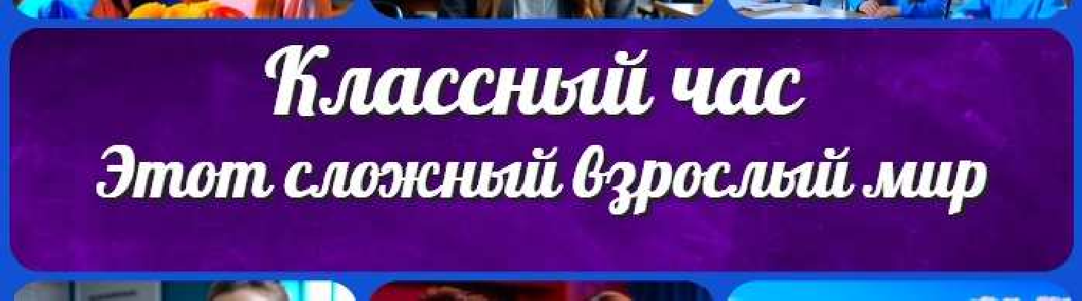Я семиклас ник — клас ный час

Этот сложный взрослый мир — клас ный час

Я — пятиклас ник — клас ный час

Поиск
Поиск

КОНСПЕКТЫ УРОКОВ

Конспекты уроков для учителя Алгебра
Английский язык Астрономия Библиотека Биология
География 5 класс
- класс

- класс

- класс

- класс

- класс Геометрия
Директору и завучу школы

ИЗО

Информатика История
Классный руководитель 5 класс
- класс

- класс Математика Музыка Начальная школа ОБЖ
Обществознание Право Психология
Русская литература Русский язык Технология (Труды) Физика Физкультура
Химия Экология Экономика
Копилка учителя

Сценарии школьных праздников

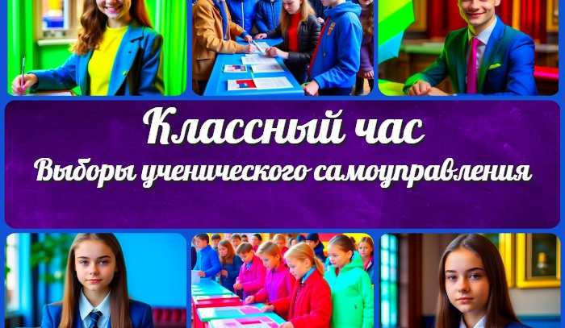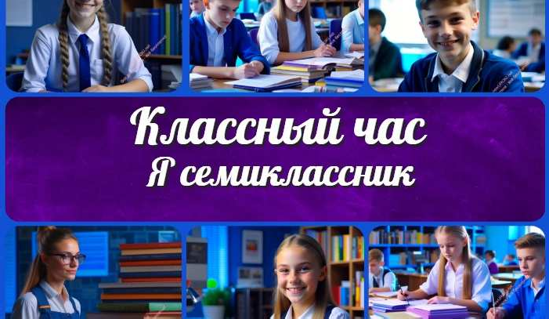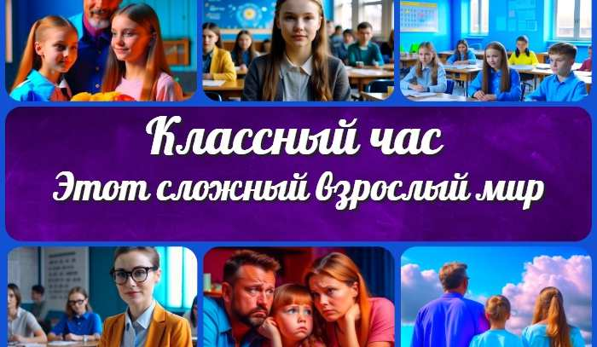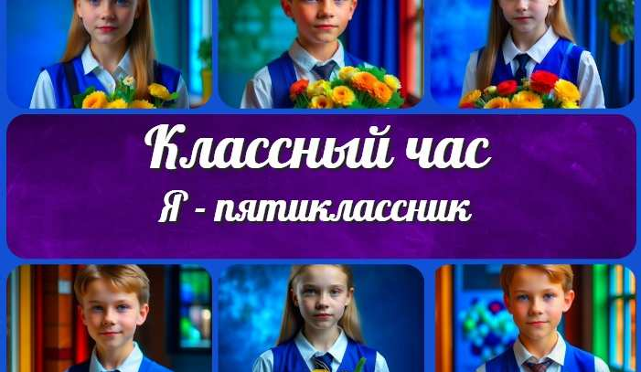
Выборы ученического самоуправления —…
Я семиклас ник —
клас ный час
Этот сложный взрослый мир — клас ный час
Я — пятиклас ник —
клас ный час
ИНТЕРЕСНЫЕ КОНСПЕКТЫ УРОКОВ

Новые УРОКИ
Новый сайт от проекта UROKI.NET. Конспекты уроков, классные часы, сценарии школьных праздников. Всё для учителя - всё бесплатно!

Главная О сайте Политика конфиденциальности Условия использования материалов сайта

Добро пожаловать на сайт "Новые уроки" - newUROKI.net, специально созданный для вас, уважаемые учителя, преподаватели, классные руководители, завучи и директора школ! Вы наверняка знаете и помните наш очень популярный сайт УРОКИ.НЕТ - самый первый образовательный сайт РУНЕТА для учителей школ. Но он технически и морально устарел. Поэтому и было принято решение о создании нового проекта "Новые уроки". Мы понимаем, что ваша работа требует множество труда, времени и творческого подхода. Именно поэтому мы собрали все необходимое в одном месте, чтобы облегчить вам задачу создания уроков, планирования и организации классных мероприятий и праздников. На нашем сайте вы найдете огромную базу авторских конспектов уроков, разработанных опытными

педагогами. Вы сможете использовать их в качестве основы для своих уроков, а также адаптировать и модифицировать под свои потребности. Наша коллекция сценариев школьных праздников позволит вам создать незабываемые мероприятия для своих учеников. Разнообразие идей, подробные инструкции и творческие подсказки помогут классным руководителям организовать классные часы, родительские собрания которые запомнятся всем на долгие годы. Помимо этого, мы предлагаем вам разработки уроков, которые соответствуют современным требованиям ФГОС и методикам обучения. Наша команда экспертов тщательно подготовила материалы, учитывая актуальные образовательные стандарты и инновационные подходы к обучению. У нас вы найдете поурочное, календарное и тематическое планирование. Это поможет вам организовать свою учебную программу и эффективно распределить время и ресурсы. Мы также предлагаем технологические карты урока, которые помогут вам внедрять современные технологии в образовательный процесс. Вы сможете использовать интерактивные методы обучения, мультимедийные материалы и онлайн-ресурсы для создания интересных и познавательных занятий. Давайте сделаем образование еще более увлекательным и эффективным вместе! Наш лозунг "Всё для учителя - всё бесплатно!" остается неизменным почти 20 лет! Добавляйте в закладки наш сайт и получите доступ к библиотеке конспектов уроков, классных часов, сценариев школьных праздников, разработок уроков, планирования и технологических карт урока. Вместе мы сделаем вашу работу еще более интересной и успешной! Дата открытия сайта: 13.06.2023

